SPRAWOZDANIE

Zajęcia: Analiza Procesów Uczenia

Prowadzący: prof. dr hab. Vasyl Martsenyuk

Laboratorium 1

Data 21.02.2022

Temat: "Podstawy języka R "

Wariant 2

Szymon Norymberczyk

Informatyka II stopień,

Stacjonarne,

1 semestr,

Gr.1a

1. Celem jest nabycie podstawowej znajomości języka R rozwiązując zadanie tworzenia i wyświetlania ramki danych odpowiednio do określonego wariantu.

2. Komendy, skrypty, wynik działania:

1. Do zmiennej a podstaw wartość wyrażenia 2 * log(5). Do zmiennej b podstaw potrójna˛ wartość zmiennej a. Wywołaj funkcję sprawdzająca, która z wartości zmiennych jest mniejsza.



1. Uruchom i poczytaj dokumentacje dla funkcji median().



1. Stwórz wektor a zawierający liczby od 25 do 45. Policz medianę˛ liczb zawartych w wektorze.

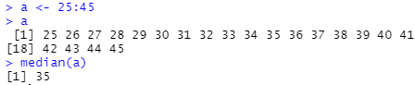

1. Wyświetl wszystkie funkcje zawierające frazę median w swojej nazwie.

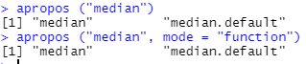

1. Ustaw dowolny katalog roboczy. Następnie stwórz zmienna˛ a zawierająca˛ lancach znaków “macbooki Apple”. Zapisz zmienna˛ a z obszaru roboczego do pliku w katalogu roboczym. Następnie usuń zmienna˛ a. Sprawdź wartość zmiennej a (powinno jej brakować). Na końcu wczytaj plik ze zmienna˛ a i sprawdź jej wartość.

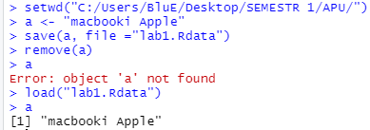

1. Zainstaluj i załaduj pakiet gridExtra, który umożliwia m.in ładna˛ wizualizacje danych tabelarycznych. Następnie przy pomocy dokumentacji pakietu znajdź funkcje˛ do wizualizacji danych tabelarycznych. Użyj jej na pierwszych 10 wierszach zbioru danych Orange.





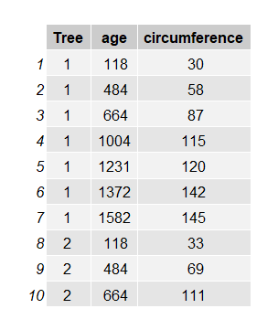

1. Stwórz wektor zawierający ciąg liczb 200, 195, 190,. . . 130.



1. Stwórz wektora a z liczbami od 19 do 5 oraz wektor b z liczbami od 11 do 23. Utwórz nowy wektory d będący polaczeniem wektora b i a (w takiej kolejności). Wyświetl go.

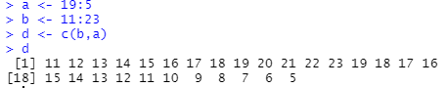

1. Stwórz wektor nazwa zawierający nazwy 10 Macbook´ow Apple. Potem stwórz wektory ekran, pamiec_RAM i dysk, cena, liczba_opinii zawierające kolejno dane 10 Makbook´ow. Następnie stwórz ramkę danych Macbooki złożoną z wektorów nazwa, ekran, pamieć_RAM, dysk, cena, liczba_opinii. Wylicz średnia˛ cenę˛ Macbook´ow.

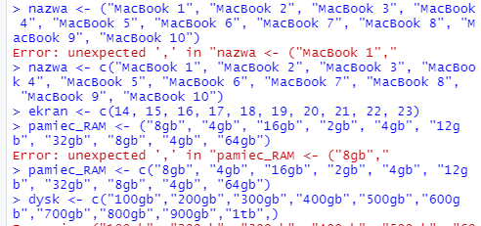



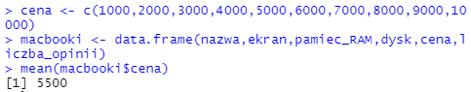

1. Do stworzonej w poprzednim zadaniu ramki danych Macbook´ow dodaj wpis zawierający dane nowego Macbooku. Wylicz średnia˛ ceny ponownie.

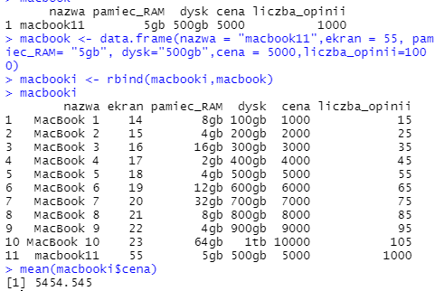

1. Korzystając z ramki danych Macbooki dodaj nowa˛ kolumnę˛ określając ocenę˛ klientów. Wpisz do kolumny odpowiednio oceny w skali od 0 do 5 krok 0.5. Dodana kolumna powinna sie˛ automatycznie przekonwertować do cech jakościowych (tzw. factors). Wylicz średnia˛ ceny każdej oceny

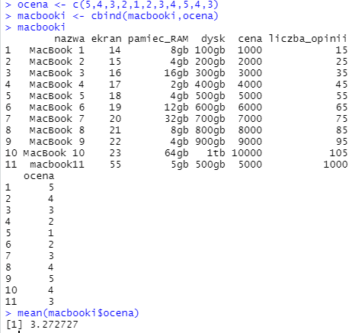

1. Do ramki danych Macbooki dodaj kolejne 4 Macbooki. Narysuj na wykresie słupkowym liczebność reprezentantów każdej z ocen klientów.

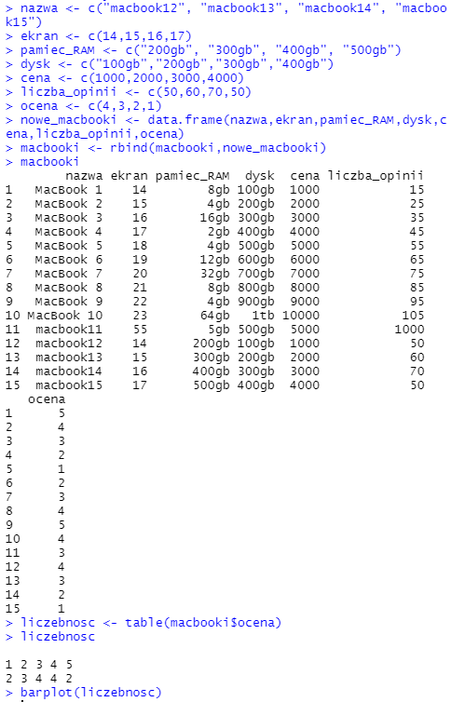

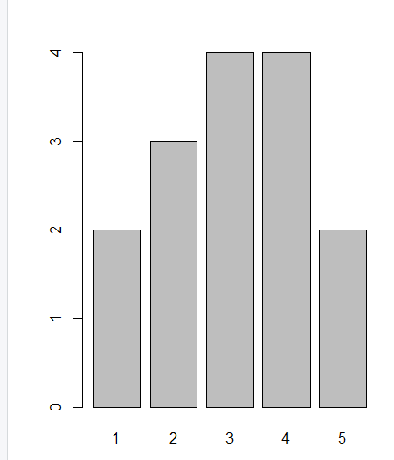

1. Wykorzystując ramkę˛ danych macbooki pokaż procentowy udział każdej oceny przy pomocy wykresu kołowego oraz wachlarzowego.







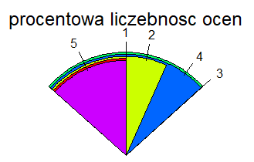



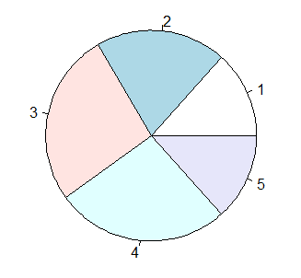

1. Do ramki danych macbooki dodaj nowa kolumnę˛ status_opinii z wartościami: “nie ma”, “mniej 50 opinii”, "50-100 opinii", "więcej 100 opinii" w zależności od liczby opinii. Zamień dodana˛ kolumnę˛ na cechy jakościowe. Następnie przy pomocy wykresu kołowego 4 wyrysuj procentowy udział l Macbook´ow o konkretnym statusie opinii.

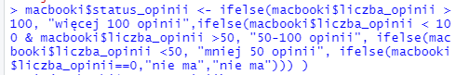



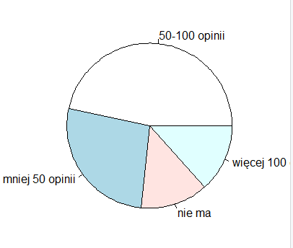

1. Wykorzystując ramkę danych Macbooki stwórz zdanie o każdym z Macbook´ow postaci: nazwa + ” ma ocenę klientów ” + ocena klientów + ” bo ma liczbę opinii” + liczba_opinii. Plus oznacza konkatenacje łańcuchów i wartości.

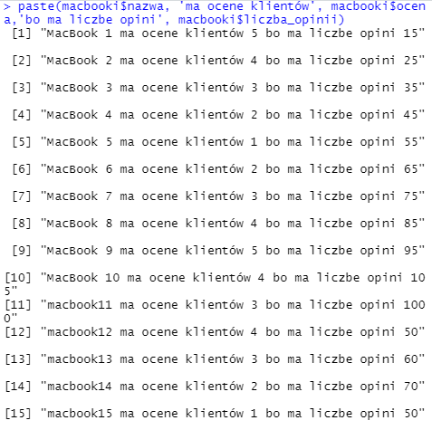

1. Zachować ramkę˛ danych w pliku .csv. Załadować ramkę danych z pliku .csv Dane (15 Macbook´ow Apple) pobrać ze strony http://www.euro. com.pl



3. Wnioski: Na podstawie otrzymanego wyniku można stwierdzić, że

Rstudio jest bardzo przyjazną aplikacją która ma wiele funkcji a język r jest bardzo intuicyjny i ma dużo podpowiedzi. Język r jest idealnym językiem jeśli chcemy tworzyć tabele, wykresy.